Een nieuw aquarium in huize Smouter – deel 2 - de achterwand

Nieuwe dingen opzetten is altijd leuk. Een nieuw aquarium zeker ook. Vorige keer schreef ik wat over de algemene opzet van ons nieuwe aquarium. Deze keer over het maken van de achterwand. Leuk om te doen!

Inspiratie
Wat voor iets moet het dan worden? Het wordt een amazone biotoop. Dan denk je aan oevers en bomen. Maar ja, bomen zijn lastig na te maken. Ik heb flink gegoogled op boomwortels en vond allerlei foto’s van amazonebomen en uiteindelijk ook inspiratie uit de kikkerwereld waar ze mooie wortelwanden maken met gebogen PVC en nylon touw. Echt gaaf om te zien! Op basis daarvan besloten een boom erin te maken rond de overloop. Foto’s geprint en opgehangen boven mijn werkplek en beginnen maar.

Het Materiaal
De vorige keren gebruikte ik steeds piepschuim. Na zeven jaar wordt het wel wat minder stevig en kunnen de bolletjes loskomen. Daarom deze keer met roofmate aan de slag, een fijn soort piepschuim met een grotere dichtheid.

Piepschuim alleen geeft al leuke effecten maar om grillige vormen en overhangen te maken heb ik PUR gebruikt. Je gebruikt dat ook als middel om de onderdelen aan elkaar te lijmen.

Voor de wortels de touwafdeling van de bouwmarkt bezocht en nylontouw van verschillende diameter gekocht van enkele meters lang. Ik was enorm benieuwd of het zou lukken maar ik kan het allicht proberen, eruit snijden kan altijd nog!

Dan moet je het nog kleuren. Daarvoor gebruik ik pigmentpoeder. Je kan het kopen bij de hobbyzaak in vele kleuren. Belangrijkste kleuren voor mijn wand waren roodbruin, donderbruin, geel en groen. Natuurlijke tinten dus. Om dat aan te brengen en om ervoor te zorgen dat je wand goed hard wordt, gebruik je epoxyhars. Kan je kopen bij Polyservice in Nieuwenkerk aan den IJssel. Ik heb twee liter nodig gehad, maar nog wel wat over.

Dan nog een brander, een stanleymes, een paar goedkopen kwasten en wat zand en klaar. 100 euro ben je nog wel kwijt alles bij elkaar maar goed, dan heb je ook wat moois. Oh ja, en heel lieve flexibele vrouw voor alle rotzooi die je gaat maken!

Eerste opzet
Toen ik van de bouwer de maten doorgekregen had, heb ik de wand opgezet op een tafel. Dan zie je ineens hoe groot de bak is! Ik heb alle wanden op maat gemaakt en aan elkaar gepurt. Vervolgens de boom erin gemaakt met stukken roofmate en versiert met de touwtjes. Ten slotte met merkstift de delen die moeten gaan invallen gearceerd zodat ik die kan wegsmelten. Door het relief over de verschillende platen van de wand door te laten lopen, zie je later niet meer dat het verschillende platen waren.

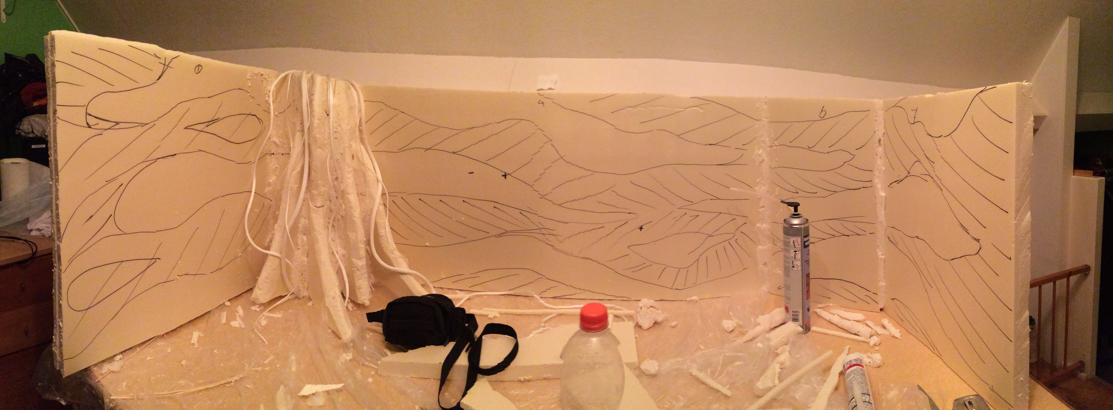

Branden en PUR aanbrengen
De volgende stap is het branden van de wand met een brandertje. Dat heb ik natuurlijk buiten gedaan, het stinkt enorm en soms vliegt het even in de fik. PUR is best brandbaar heb ik gemerkt. De delen die ik dikker wilde hebben, heb ik aangedikt met PUR en na het drogen bijgesneden met een mes. Dan kom ik tot dit resultaat.
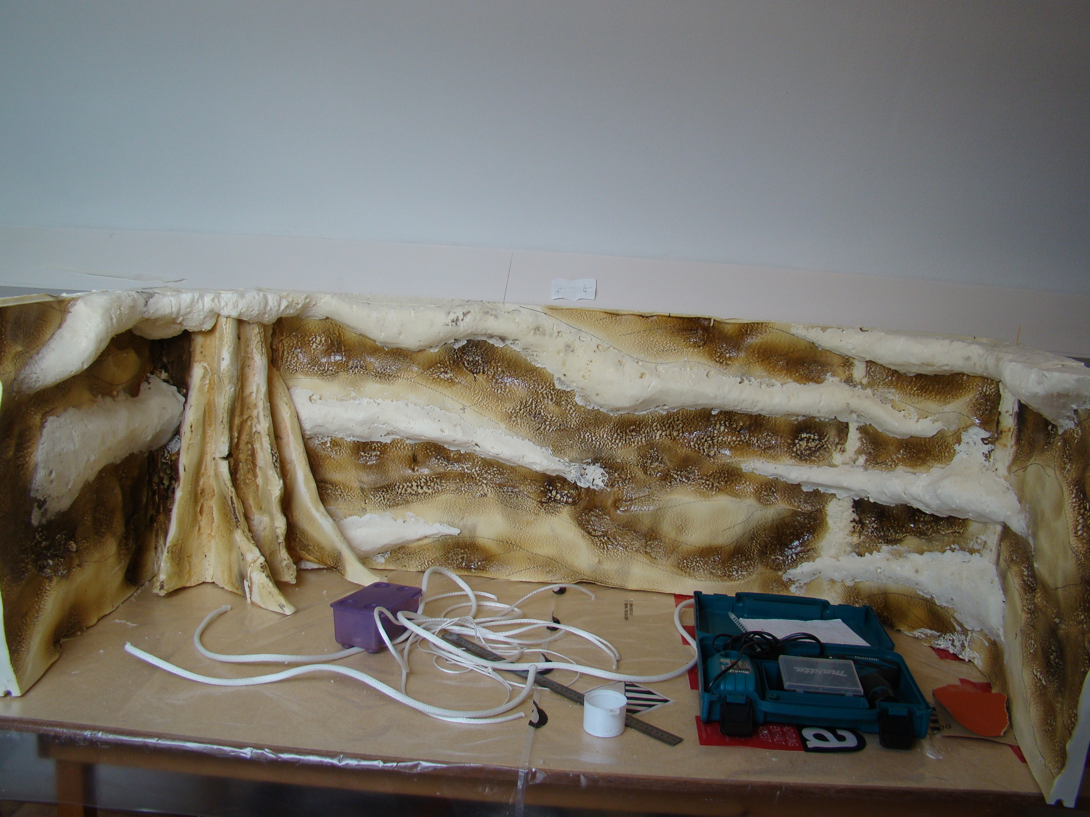

Ik kijk er nog eens na, vraagt advies aan mijn vrouw, doe er nog wat pur bij hier en daar en breng touw aan in de boom. Dat is nog een heel gedoe. Ik heb alle touwtjes met spelden vastgezet op de boom voordat ik ging harsen met epoxy. Die spelden zitten er overigens nog in, roesten vanzelf weg.

Harsen en kleuren
Toen de vorm naar mijn zin was, was het tijd om te gaan kleuren en harsen. Hars maken doe je met twee componenten, hars en harder. 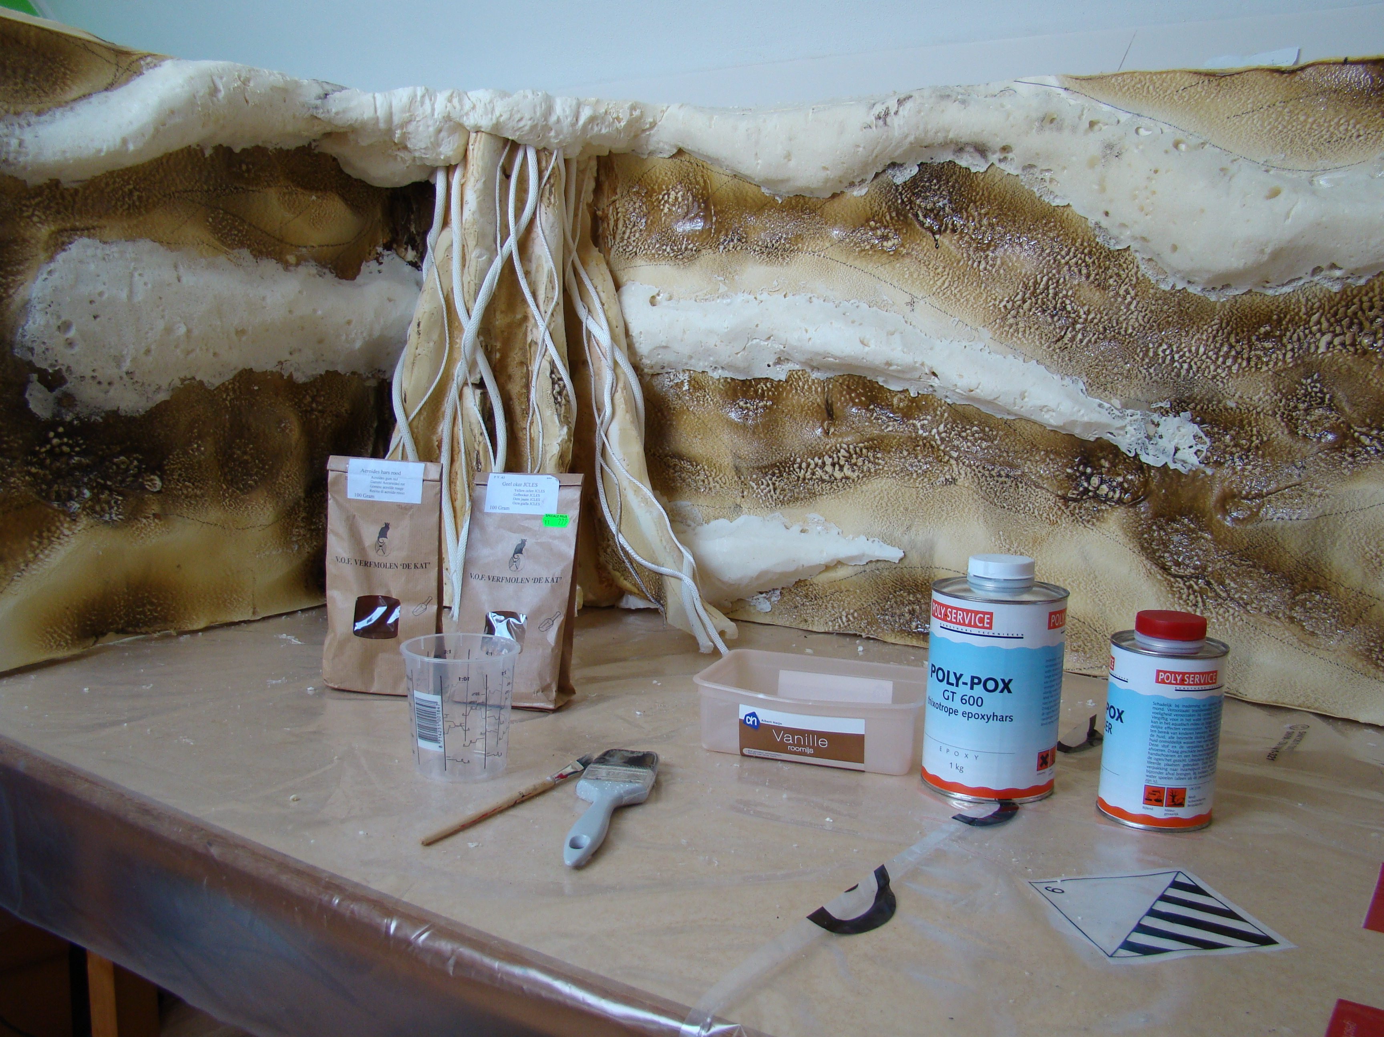Goed afwegen en goed mengen. Het is rotzooi dus latex handschoenen zijn erg handig. Kwast in de hars dippen en daarna in de pigmentpoeder en kliederen maar. Eerst een goede donkere basis opgezet, chocolade bruin zullen we maar zeggen. Dan afstrooien met zand om de structuur wat natuurlijker te krijgen. Vooral bij de touwen die langzaam wortels moesten worden, heb ik zand gebruikt om de vlechtstructuur kwijt te raken. De boom heb ik glad gehouden. Dat geeft nu glans maar onder water is dat (als het goed is) niet te zien.

Dat strooien deed ik heel natuurlijk met een wijde boog als een echte zaaier met als gevolg dat onze hele zolder, de hobbytafel van mijn vrouw en de trap onder het zand zat. Tja, de bovenkant moest ook in het zand en dan zwiep je er zo maar wat overheen, oeps!

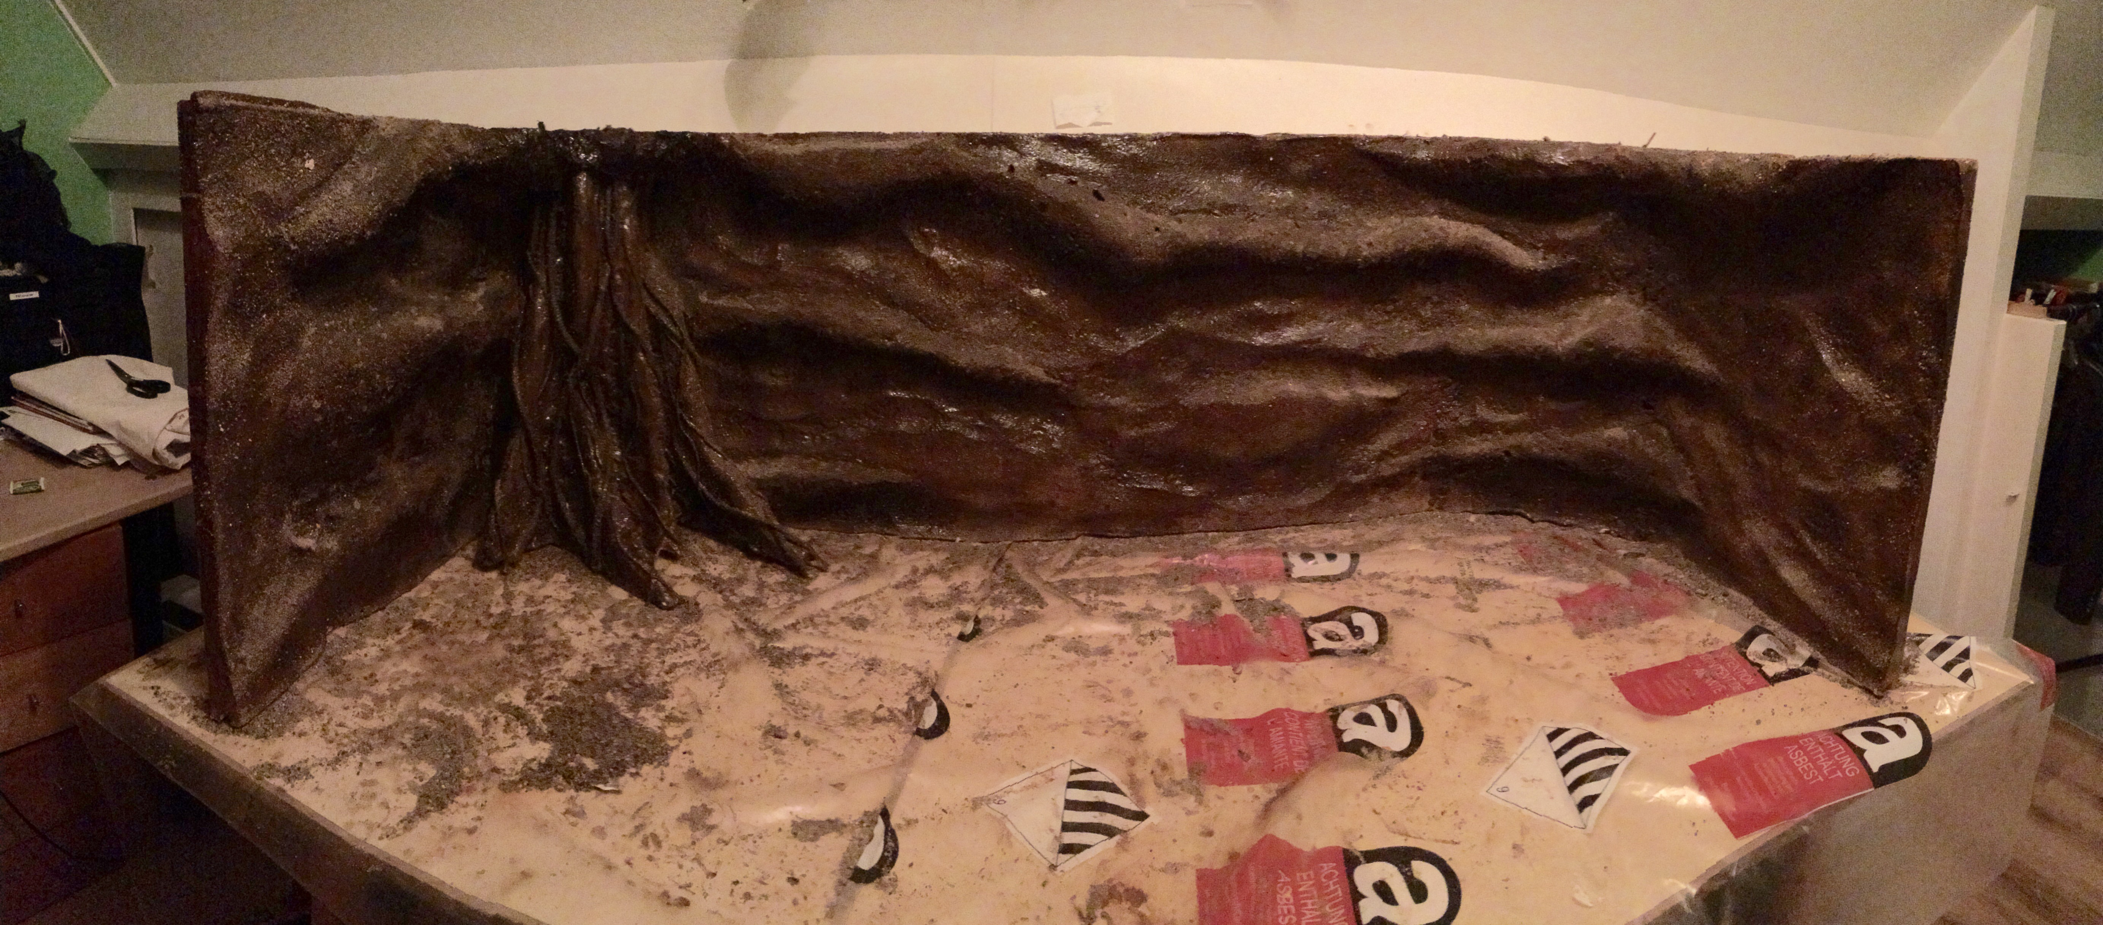

Na de eerste laag kan je na een paar uur al verder met harsen. Nu tijd voor meer kleurverschil. Dat was best nog lastig, niet alle pigmenten dekten even goed. Ik heb geprobeerd de boom wat lichter te maken maar op de foto’s komt het niet zo goed over. Voor extra diepte effect maak ik de onderkant van de richels donker, de bovenkant lichter. Verder nog wat groen voor de bealgingseffecten en voila, dat is hem dan.
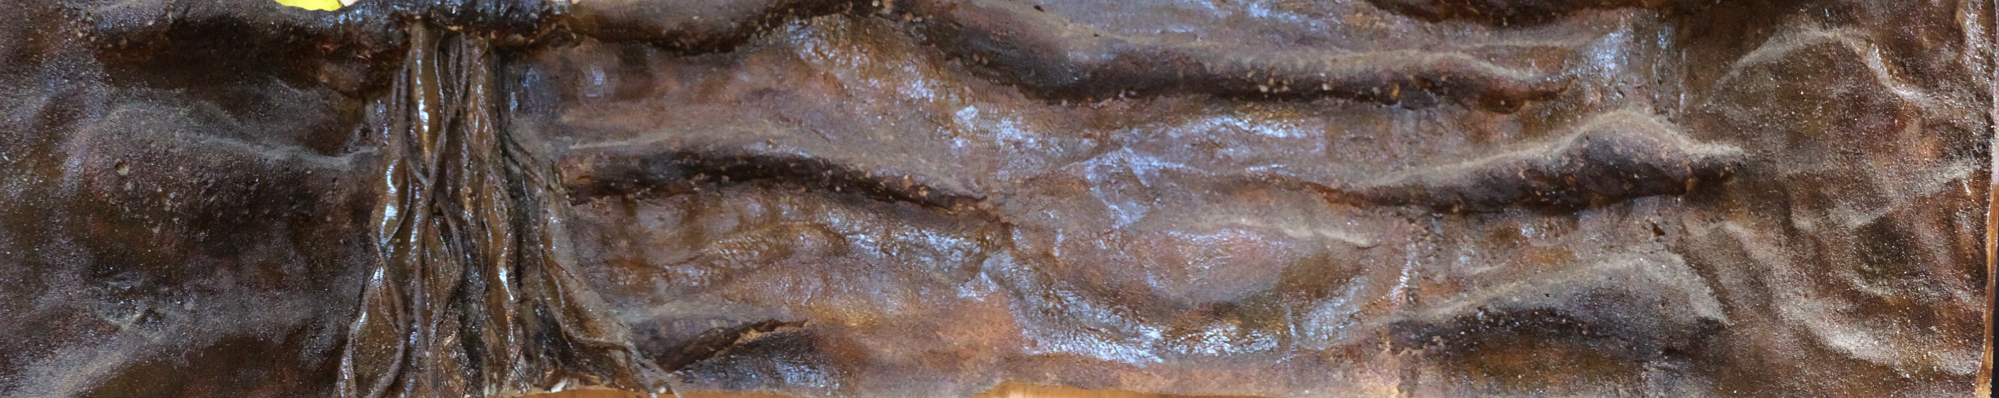

Ondertussen is de bak ook ingebouwd en zit de wand erin. Daarover volgende keer meer!


